Artisan wit

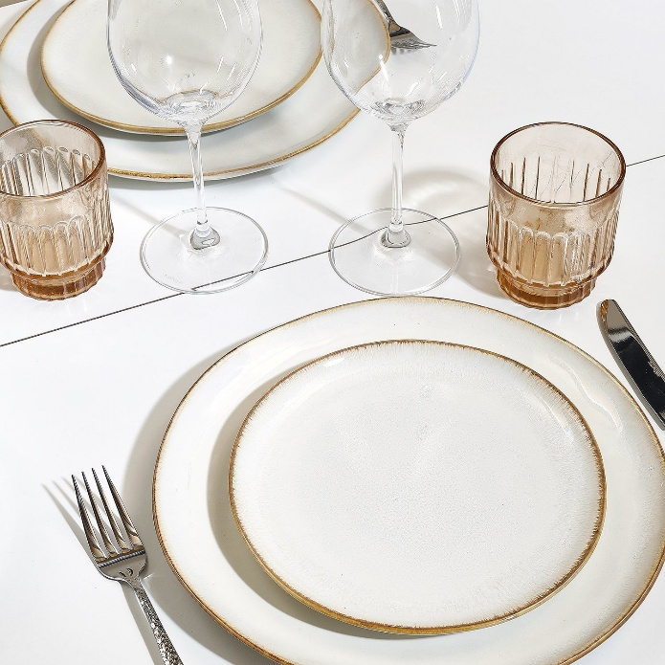
Artikelnr | Omschrijving
850651 | Plat bord | € 12.95
850650 | Dessertbord | € 9.95
850658 | Kop | € 5.50
850659 | Schotel | € 4.95
850656 | Kom groot | € 9.95
850653 | Kom klein | € 5.50
850654 | Schaal klein | € 4.95
850657 | Diep bord/pastabord | € 12.95
850660 | Beker | € 5.95
850652 | Lange schaal | € 12.95
850661 | Bakvorm | € 12.95
850666 | Suikerpotje | € 9.95
850665 | Melkkannetje | € 8.50
850664 | Eierdopje | € 4.50
850663 | Serveerschaal | € 39.95

